Всероссийский конкурс учебно-исследовательских работ старшеклассников   
по политехническим, естественным, математическим дисциплинам   
для учащихся 9-11 классов

Направление: математика

**Вспомогательная окружность**

Работу выполнил

Никонов Андрей Анатольевич

ученик 11 класса

МБОУ «Ильинская СОШ №1»

п. Ильинский

Руководитель

Путилова Елена Борисовна

учитель математики

высшей квалификационной

категории

Пермь. 2021.

**Оглавление**

Введение . . . . . . . . . . . . 3

Глава 1. Теоретические сведения . . . . . . . 4

* 1. Основные понятия . . . . . . . . . 4
  2. Вписанный треугольник . . . . . . . . 4
  3. Описанный треугольник . . . . . . . . 5
  4. Вписанный четырехугольник . . . . . . . . 5
  5. Описанный четырехугольник . . . . . . . . 6

Глава 2. Метод вспомогательной окружности . . . . . . 8

2.1. Метод вспомогательной окружности – основные положения . . . 8

2.2. Применение метода вспомогательной окружности . . . . 9

2.2.1. Наличие точки равноудаленной от рассматриваемых точек . . . 9

2.2.2. Из двух различных точек отрезок виден под прямым углом . . 9

2.2.3. Из двух точек, лежащих по одну сторону от прямой, отрезок виден под одним и тем же углом . . . . . . . . . . 10

2.2.4. Две точки лежат по разные стороны от прямой, при этом сумма противолежащих углов равна $180°$. . . . . . . 10

Заключение . . . . . . . . . . . 12

Список использованных источников . . . . . . . 13

Приложение . . . . . . . . . . . 14

Приложение 1 . . . . . . . . . . . 15

Приложение 2 . . . . . . . . . . . 16**Введение**

Одним из методов решения геометрических задач является метод дополнительных построений. Дополнительные построения позволяют свести задачу к другим задачам, решения которых хорошо известны или легко могут быть получены. Иногда условие задачи подсказывает выбор дополнительного построения.

Одним из дополнительных построений, дающих ключ к решению ряда задач, является проведение вспомогательной окружности. Использование в решении планиметрических задач такого дополнительного построения можно рассматривать как специальный метод решения этих задач – метод вспомогательной окружности.

**Цель:** изучение метода вспомогательной окружности и применение его в задачах с разными исходными данными.

**Задачи:**

1. Систематизировать знания по теме «Окружность, её элементы и их свойства».

2. Изучить метод вспомогательной окружности и научиться применять его при решении задач.

3. Исследовать возможность применения метода вспомогательной окружности для решения задач с разными исходными данными.

**Объект исследования:** метод дополнительных построений для геометрических задач.

**Предмет исследования:** метод вспомогательной окружности.

Для решения поставленных задач применялись **теоретические и математические методы:**

* поисковый метод с использованием научной и учебной литературы, а также поиск необходимой информации в сети Интернет;
* геометрический метод выполнения построений;
* аналитический метод выполнения вычислений;
* анализ полученных в ходе исследования данных.

**Гипотеза исследования:** метод вспомогательной окружности упрощает решение сложных планиметрических задач.

Работа состоит из двух глав и приложения. В первой главе систематизируются сведения о свойствах отрезков, углов, треугольников и четырехугольников, связанных с окружностью, доказываются некоторые зависимости между ними. Во второй главе рассмотрен метод вспомогательной окружности, условия для его применения, решены задачи с помощью этого метода. В приложении составлен список полезных фактов, связанных с окружностью и решены задачи с использованием метода вспомогательной окружности разного уровня сложности.

**Глава 1. Теоретические сведения**

**1.1. Основные понятия**

1. 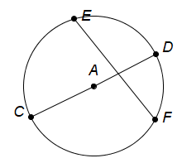**Окружность** — замкнутая плоская кривая, которая состоит из всех точек на плоскости, равноудалённых от заданной точки: эта точка называется центром окружности (А - центр окружности).
2. **Радиус** — отрезок, соединяющий центр окружности с любой точкой, лежащей на окружности (АD и АС – радиусы).
3. **Хорда** — это отрезок, соединяющий две точки данной окружности (EF и CD – хорды).
4. **Диаметр** окружности – хорда, которая проходит через центр окружности (CD – диметр).
5. 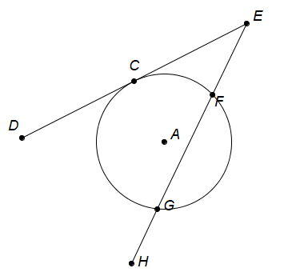**Касательная** к окружности - прямая, которая имеет с окружностью ровно одну общую точку

(ЕD – касательная).

1. **Секущая** к окружности - прямая, которая пересекает окружность в двух различных точках (EH – секущая).
2. **Дуга** — часть окружности, заключенная между двумя точками (CF, FG, CG – дуги).
3. 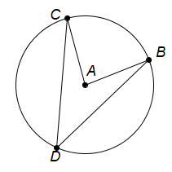**Центральный угол** в окружности - плоский угол с вершиной в его центре (угол CAB – центральный).
4. **Градусная мера дуги** окружности - градусная мера соответствующего центрального угла.
5. **Вписанный угол** в окружности - угол, вершина которого лежит на окружности, а стороны пересекают эту окружность (угол CDB – вписанный, рис.3).

Список полезных фактов находится в приложении 1.

**1.2. Вписанный треугольник**

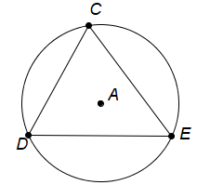Вписанный треугольник — треугольник, все вершины которого лежат на окружности. Тогда окружность называется описанной вокруг треугольника.

**Свойства вписанного треугольника**

1. Формулы с использованием радиуса окружности, описанной около треугольника:

теорема синусов: ;

формула для вычисления площади треугольника: ;

формула для вычисления радиуса в правильном треугольнике: .

Радиус описанной окружности в прямоугольном треугольнике равен половине гипотенузы.

1. Около треугольника можно описать окружность, притом только одну. Её центром будет являться точка пересечения серединных перпендикуляров.
2. У остроугольного треугольника центр описанной окружности лежит внутри, у тупоугольного — вне треугольника, у прямоугольного — это середина гипотенузы.

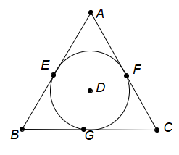**1.3. Описанный треугольник**

Окружность вписана в треугольник, если она касается всех его сторон. Тогда сам треугольник будет описанным вокруг окружности.

**Свойства**

1. В каждый треугольник можно вписать окружность, притом только одну. Центр вписанной окружности равноудалён от всех сторон и является точкой пересечения биссектрис треугольника.
2. Формулы с использованием радиуса окружности, вписанной в треугольник:

формула для вычисления площади треугольника: $S=pr$, откуда ;

формула для вычисления радиуса в правильном треугольнике: ;

формула для вычисления радиуса в прямоугольном треугольнике: .

**1.4. Вписанный четырехугольник**

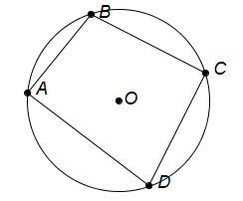Вписанный четырехугольник – четырехугольник, все вершины которого принадлежат данной окружности. Окружность называется описанной. Центр окружности, описанной около четырехугольника – точка пересечения серединных перпендикуляров, проведенных ко всем его сторонам.

**Свойства**

1. Окружность можно описать около параллелограмма тогда и только тогда, когда параллелограмм является прямоугольником.
2. Окружность можно описать около ромба тогда и только тогда, когда ромб является квадратом.
3. Окружность можно описать около трапеции тогда и только тогда, когда трапеция является равнобедренной трапецией.
4. Если четырехугольник вписан в окружность, то сумма его противолежащих углов равна 180°.

Доказательство

Угол ABC является вписанным углом, опирающимся на дугу ADC (рис.?). Поэтому величина угла ABC равна половине угловой величины дуги ADC. Угол ADC является вписанным углом, опирающимся на дугу ABC. Поэтому величина угла ADC равна половине угловой величины дуги ABC. Отсюда вытекает, что сумма величин углов ABC и ADC равна половине угловой величины дуги, совпадающей со всей окружностью, т.е. равна 180°.

1. **Теорема Птолемея**

Произведение диагоналей вписанного четырехугольника равно сумме произведений его противолежащих сторон: $d_{1}d_{2}=ac+bd$.

Доказательство

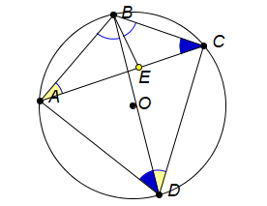Рассмотрим произвольный четырёхугольник ABCD, вписанный в окружность.

Докажем, что $AC∙BD=AB∙CD+BC∙AD$.

Выберем на диагонали AC точку E так, чтобы ABD был равен CBE.

 ABD ~ BCE по двум углам (ABD =  CBE по построению точки E, ADB=ACB -вписанные углы, опирающиеся на одну и ту же дугу). Из подобия треугольников $$\frac{BC}{BD}=\frac{EC}{AD}$$

откуда вытекает равенство (1): $BC∙AD=EC∙BD$.

ABE ~BCD по двум углам (ABE = DBC т.к.  ABD =  EBC по построению,  DBE – общий, BAC = BDC - вписанные углы, опирающиеся на одну и ту же дугу). Из подобия треугольников 

$$\frac{AB}{BD}=\frac{AE}{CD}$$

откуда вытекает равенство (2): $AB∙CD=AE∙BD$.

Складывая равенства (1) и(2), получаем:

$AB∙CD+BC∙AD=AE∙BD+EC∙BD=\left(AE+EC\right)∙BD=AC∙BD$.

AC · BD = AB · CD + BC · AD, то есть $d_{1}d_{2}=ac+bd$.

Теорема доказана.

6. Площадь четырехугольника, вписанного в окружность , где .

**1.5. Описанный четырехугольник**

Описанный четырехугольник — это четырехугольник, все стороны которого касаются окружности. При этом окружность называется вписанной в четырехугольник. Центр окружности, вписанной в четырехугольник – точка пересечения биссектрис углов этого четырехугольника.

**Свойства**

1. Если в четырехугольнике сумма двух его противолежащих сторон равна суме двух других его сторон, то в четырехугольник можно вписать окружность.
2. Если четырехугольник описан около окружности, то сумма двух его противолежащих сторон равна сумме двух других его сторон:

AD + BС = AB + CD.

Доказательство

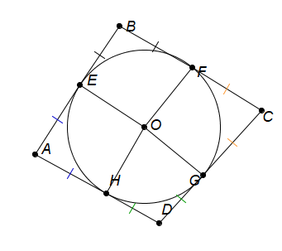Рассмотрим четырёхугольник ABCD, описанный около окружности, и обозначим буквами E, F, G, H – точки касания сторон четырёхугольника с окружностью.

Отрезки касательных, проведённых к окружности из одной точки, равны, т.е.

AH = AE, BF = BE, CF = CG, DH = DG.

Складывая эти равенства, получим:

AH + BF + CF + DH = AE + BE + CG + DG.

Откуда AD + BC = AB + CD. Теорема доказана.

1. Точка пересечения диагоналей описанного четырехугольника совпадает с точкой пересечения диагоналей четырехугольника, вершинам которого являются точки касания сторон данного четырехугольника со вписанной окружностью.
2. Площадь выпуклого четырехугольника, около которого можно описать окружность и в который можно вписать окружность
$$S=\sqrt{abcd}$$

3. Площадь описанного четырехугольника S = pr.
4. Площадь выпуклого четырехугольника, в который можно вписать окружность , где В и D – противолежащие углы.

Глава составлена с использованием источников [1], [2], [4], [6].

**Глава 2. Метод вспомогательной окружности**

**2.1. Метод вспомогательной окружности – основные положения**

При решении планиметрических задач, когда требуется установить связь между данными и искомыми величинами, полезно около треугольника или четырехугольника описать окружность, после чего эти связи становятся очевидными. Использование вспомогательной окружности связано с характерными признаками фигуры, рассматриваемой в задаче. Целесообразность применения метода зависит от этих признаков.

Отметим наиболее известные условия, при которых четыре точки лежат на одной окружности.

1. Можно указать точку, равноудалённую от рассматриваемых точек A, B, C, D.
2. Из точек A и B отрезок CD виден под прямым углом.
3. Из точек A и B, лежащих по одну сторону от прямой CD, отрезок CD виден под одним и тем же углом.
4. Точки A и B лежат по разные стороны от прямой CD, и при этом сумма углов CAD и CBD равна $180°$.
5. Точки A и B лежат на одной стороне неразвёрнутого угла с вершиной O, точки C и D – на другой, и при этом $OA∙OB=OC∙OD$.

Доказательство:

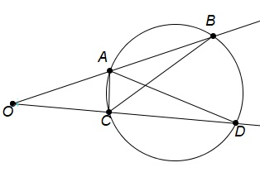 $∆OCB\sim ∆OAD$ по двум пропорциональным сторонам и углу между ними( угол BOD – общий, а $\frac{OA}{OD}=\frac{OC}{OB}$)

Следовательно ∠CBA=∠ADC и они лежат по одну сторону от прямой AC, значит отрезок АС виден из точек В и D под одним углом, следовательно, около ABCD можно описать окружность.

1. Отрезки AB и CD пересекаются в точке O, и при этом $OA∙OB=OC∙OD$.

Доказательство:

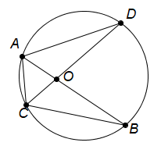 $∆AOD\sim ∆COB$ по двум пропорциональным сторонам и углу между ними( $∠AOD=∠BOC$ как вертикальные, $\frac{OA}{OC}=\frac{OD}{OB}$).

Следовательно $∠ADC=∠ABC$ и они лежат по одну сторону от прямой AC, значит отрезок АС виден из точек В и D под одним углом, следовательно, около ABCD можно описать окружность.

7. Если точки А и В лежат по одну сторону от прямой СD, ∠CBD =∠CAD, то точки С, D, А лежат на одной окружности с центром в точке В.[3]

**2.2. Применение метода вспомогательной окружности**

**2.2.1. Наличие точки равноудаленной от рассматриваемых точек**

**Задача №1.** Вне равностороннего треугольника АВС, но внутри угла ВАС взята точка М, причем ∠СМА = 30°, а ∠ВМА = α. Найдите ∠ АВМ.

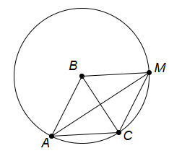Решение:

Треугольник АВС равносторонний, следовательно точка В равноудалена от точек Аи С. Проведем окружность с центром в точке В и радиусом ВА.

∠АВС = 60°( треугольник АВС – равносторонний), ∠СМА = 30°( по условию). ∠АВС – центральный и

∠СМА =∠АВС лежат по одну сторону от хорды АС, ∠СМА – вписанный, в окружность с центром в точке В, следовательно точка М принадлежит этой окружности. АВ = ВС = ВМ как радиусы одной окружности. Треугольник АВМ – равнобедренный. ∠ВМА = ∠ВАМ = α. ∠ АВМ = 180° - 2α.

Ответ: ∠ АВМ = 180° -2α. [3]

**2.2.2. Из двух различных точек отрезок виден под прямым углом**

**Задача №2.** Высоты AA1 и BB1 остроугольного треугольника ABC пересекаются в точке E. Докажите, что углы AA1B1 и ABB1 равны.

Решение:

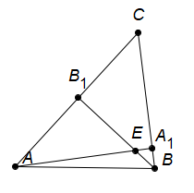1) Решим задачу, используя подобие треугольников. Рассмотрим треугольники AEB1 и BEA1, они прямоугольные, углы AEB1 и BEA1 равны как вертикальные, следовательно, треугольники подобны, откуда 

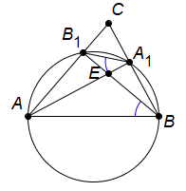Рассмотрим треугольники $EB_{1}A_{1}$ и $AEB$ углы $AEB$ и $B_{1}EA_{1}$ равны как вертикальные, из предыдущей пропорции $\frac{EB_{1}}{AE}=\frac{EA_{1}}{EB}$ следовательно, эти треугольники подобны, откуда ∠.

2) Решение с помощью метода вспомогательной окружности.

${∠B}_{1}=∠A_{1}=90°$, так как ${BB}_{1}и {AA}_{1}- высоты,$ и они лежат по одну сторону от AB. Значит около $ABA_{1}B_{1}$ можно описать окружность с диаметром AB.

$∠AA_{1}B_{1}=∠ABB_{1}$, так как они вписанные, опирающиеся на одну и ту же дугу $AB_{1}$. [8]

**2.2.3.** **Из двух точек, лежащих по одну сторону от прямой, отрезок виден под одним и тем же углом**

**Задача №3.** В выпуклом четырёхугольнике ABCD углы ABD и ACD равны. Докажите, что углы DAC и DBC также равны.

Решение:

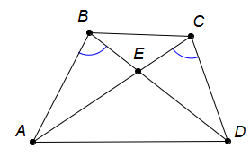1) Решим задачу с помощью подобия треугольников. Проведем в четырехугольнике диагонали AC и BD и отметим точку E на их пересечении.

Рассмотрим треугольники ABE и DEC, у которых равны углы $∠ABE=∠DCE$  по условию задачи, а также равны углы $∠AEB=∠CED$   как вертикальные.

Таким образом, треугольники ABE и DEC подобные по двум углам с пропорциональными сторонами BE и CE, а также AE и DE.

Рассмотрим теперь треугольники AED и BEC, у которых сторона AE пропорциональна стороне DE, а сторона BE пропорциональна стороне CE, кроме того, равны углы $∠BEC=∠$ AED как вертикальные.

Отсюда следует, что треугольники AED и BEC подобны по двум соответствующим пропорциональным сторонам и углу между ними. Так как у подобных треугольников соответствующие углы равны, то угол $∠DAC=∠DBC$ . Утверждение доказано.

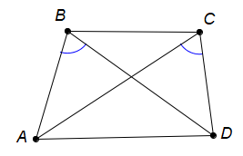2) Решение с помощью метода вспомогательной окружности.

Поскольку ABCD выпуклый и ∠ABD = ∠ACD, получаем, что около четырёхугольника ABCD можно описать окружность. А тогда ∠DAC = ∠DBC как вписанные углы, опирающиеся на одну дугу CD. [8]

**2.2.4.** **Две точки лежат по разные стороны от прямой, при этом сумма противолежащих углов равна $180°$** (сумма противолежащих углов четырехугольника равна 180°)

**Задача №4.** Внутри угла с вершиной O взята некоторая точка M. Луч OM образует со сторонами угла углы, один из которого больше другого на $10°$, A и B – проекции точки M на стороны угла. Найдите угол между прямыми AB и OM.

Решение:

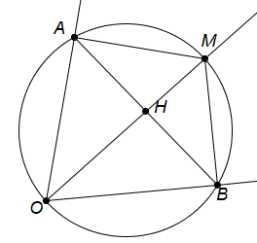Пусть точка пересечения OM и AB – H. A и B – проекции точки M, следовательно, $∠OAM=∠OBM=90°$.

$$∠OAM+∠OBM=180°$$

Следовательно, около четырехугольника BOAM можно описать окружность.

Пусть $∠AOM=x, тогда ∠MOB=x+10°$

$∠MOB=∠BAM=x+10°$, так как вписанные углы, опирающиеся на одну и ту же дугу MB.

$∠MOA=∠ABM=x$, так как вписанные углы, опирающиеся на одну и ту же дугу AM.

$$∠OAH=∠OAM-∠BAM=90°-\left(x+10°\right)=90°-x-10°=80°-x.$$

$$∠AHO=180°-\left(∠AOH+∠OAH\right)=180°-\left(80°-x+x\right)=180°-80°=100° \\ ∠AHO и ∠OHB-смежные, значит ∠OHB=180°-∠AHO=180°-100°=80°$$

$∠OHB-угол между прямыми OM и AB$.

Ответ: 80°.[3]

Разные случаи применения метода вспомогательной окружности рассмотрены в задачах в приложении 2.

**Заключение**

Решение задач – это основная деятельность в процессе изучения математики. Глубина усвоения материала отражается в умении - решать сложные задачи различными способами. Для того чтобы применять тот или иной метод, нужно хорошо знать теорию (определения, свойства фигур и их признаки) и владеть практическими навыками применения метода.

Тема исследовательской работы «Вспомогательная окружность» составляет основу для решения сложных планиметрических задач, связанных с окружностью и многоугольниками. Эти задачи часто встречаются в ОГЭ и ЕГЭ. Таким образом, выбранная тема актуальна.

В данной работе систематизированы факты об окружности, отрезках, углах, треугольниках и четырехугольниках, связанных с окружностью. Доказаны некоторые полезные свойства и теоремы. Подобраны и решены задачи на применение метода вспомогательной окружности с различными исходными данными.

Метод вспомогательной окружности упрощает решение многих задач.

Как одна из разновидностей метода использования дополнительной фигуры, он является эффективным и эффектным геометрическим методом решения планиметрических задач.

Составлено приложение, в котором перечислены полезные факты и решены задачи разного уровня сложности. В результате проделанной работы приобретён определённый опыт решения планиметрических задач, освоена программа для выполнения геометрических построений «Математический конструктор – 1С».

Цель работы достигнута. Выдвинутая гипотеза подтвердилась. Практическая ценностьданного исследования заключается в использовании результатов для более качественной подготовки к олимпиадам, математическим конкурсам и ЕГЭ.

**Список использованных источников**

1. Роганин А.Н. Математика в схемах и таблицах / А.Н. Роганин,

И.В.Лысинкова. – М.: Эксмо, 2015. – 256 с.

2. Малкова А. Справочник для подготовки к ЕГЭ по математике. Все формулы

и темы ЕГЭ по математике. ЕГЭ – СТУДИЯ. – 70 с. ege-study.ru›spravochnik/

3. Гордин Р.К. ЕГЭ 2011. Математика. Задача С4. Геометрия. Планиметрия /

Под ред. А.Л. Семенова и И.В. Ященко. – М.: МЦНМО, 2011. – 148 с.

4. [https://ege-study.ru/ru/ege/materialy/matematika/vpisannyj-i-opisannyj-treugolnik- vpisannaya-i-opisannaya-okruzhnost/](https://ege-study.ru/ru/ege/materialy/matematika/vpisannyj-i-opisannyj-treugolnik-%20%20%20vpisannaya-i-opisannaya-okruzhnost/)

6. <https://www.resolventa.ru/spr/planimetry/otcircle.htm>

7. <https://math-ege.sdamgia.ru/>

8. <https://oge.sdamgia.ru/>

**ПРИЛОЖЕНИЕ**

**Приложение 1.**

**Список полезных фактов**

**1. Свойства хорд**

1. Диаметр окружности – наибольшая хорда окружности.

2.Диаметр окружности равен удвоенному радиусу окружности.

3. Диаметр окружности, проведённый перпендикулярно хорде, делит хорду пополам.

4. Диаметр окружности, проходящей через середину хорды, отличной от диаметра, перпендикулярен этой хорде.

5. Равные хорды окружности равноудалены от центра.

6. Если две хорды окружности равноудалены от центра окружности, то они равны.

7. Если хорды AB и CD окружности пересекаются в точке S, то

AS·BS=CS·DS.

7. Равные дуги стягивают равные хорды.

8. Равные хорды стягивают равные дуги.

9. Диаметр, перпендикулярный хорде, делит дугу, которая стягивает хорду, пополам.

10. Если диаметр проходит через середину хорды (отличной от диаметра), то он делит дугу, стянутую хордой, пополам.

11. Параллельные хорды отсекают на окружности равные дуги.

**2. Свойства касательных и секущих к окружности**

1. Касательная перпендикулярна радиусу, проведенному в точку касания.

2. Если прямая проходит через конец диаметра и перпендикулярна ему, то эта прямая касательная.

3. Если из одной точки к данной окружности проведены две касательные, то отрезки касательных равны между собой.

4. Если окружность касается сторон угла, то центр окружности лежит на биссектрисе угла.

5. Если из точки вне окружности проведены к ней касательная и секущая, то квадрат длины отрезка касательной равен произведению всего отрезка секущей на его внешнюю часть.

6. Если из точки P к окружности проведено две секущих, пересекающие окружность соответственно в точках A, B, C, D, то AP · BP = CP · DP.

**3. Свойства углов, связанных с окружностью**

1. Величина вписанного угла равна половине величины центрального угла, опирающегося на ту же дугу.

CDB = CAB.

2. Вписанные углы, опирающиеся на одну и ту же дугу равны.

3.Вписанные углы, опирающиеся на одну и ту же хорду, равны, если их вершины лежат по одну сторону от этой хорды.

4. Два вписанных угла, опирающихся на одну и ту же хорду, в сумме составляют 180°, если их вершины лежат по разные стороны от этой хорды

5. Вписанный угол является прямым углом, тогда и только тогда, когда он опирается на диаметр.

6. Величина угла, образованного пересекающимися хордами, равна половине суммы величин дуг, заключённых между его сторонами.

7. Величина угла, образованного касательной и хордой, проходящей через точку касания, равна половине величины дуги, заключённой между его сторонами.

8. Величина угла, образованного касательной и секущей, равна половине разности величин дуг, заключённых между его сторонами.

**Приложение 2.**

**№1.** В трапеции MNPQ (MQ || NP) угол NQM в два раза меньше угла MPN. Известно, что NP = MP = ,MQ =12. Найдите площадь трапеции.

Решение:

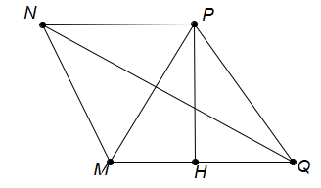∠ NQM = ∠ MPN (по условию), они лежат по одну сторону от прямой MN и опираются на отрезок MN, при этом РN = РМ (по условию), следовательно, точки M, N, P, Q принадлежат одной окружности с центром в точке Р. Значит, РN = РМ = РQ = 6,5.

∆ МРQ – равнобедренный. Проведем высоту РН. РН – высота и медиана. МН = НQ. Из прямоугольного ∆РНQ найдем РН2 = РQ2 - QН² = 6,5² - 6² = 6,25, РН = 2,5.

SMNPQ = (6,5 + 12) · 2,5 =  .

Ответ: .[3]

**№2.** В треугольнике ABC с тупым углом ACB проведены высоты AA1 и BB1. Докажите, что треугольники A1CB1 и ACB подобны.

Решение:

1) Решим задачу, используя подобие треугольников.

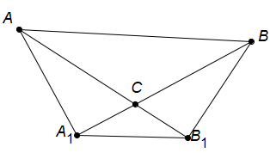Поскольку угол ACB тупой, основания высот A1 и B1 будут лежать на продолжениях сторон BC и AC соответственно. Рассмотрим треугольники AA1C и BB1C. ∠ACA1=∠BCB1, так как они вертикальные. ∠AA1C=∠BB1C, так как они прямые по условию задачи. Следовательно, данные треугольники подобны по двум углам.

Тогда, по определению подобных треугольников:

$$\frac{AC}{BC}=\frac{A_{1}C}{B_{1}C}$$

Преобразуем это равенство:

$$\frac{AC}{A_{1}C}=\frac{BC}{B_{1}C}$$

Рассмотрим треугольники A1CB1 и ABC.

∠ACB=∠A1CB1, так как они вертикальные. Тогда, по второму признаку подобия, данные треугольники подобны.

2) С помощью метода вспомогательной окружности

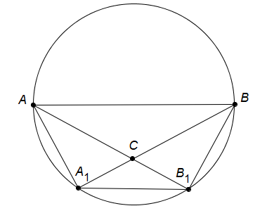Поскольку угол ACB тупой, основания высот A1 и B1 будут лежать на продолжениях сторон BC и AC соответственно. Диагонали четырёхугольника AA1B1B пересекаются, поэтому он выпуклый. Поскольку ∠AA1B = ∠AB1B = 90°, каждый из прямоугольных треугольников AA1B и AB1B вписан в окружность с диаметром AB. Это означает, что все вершины четырёхугольника AA1B1B лежат на одной окружности. Тогда углы ∠AB1A1 и ∠ABA1 равны как вписанные углы, опирающиеся на дугу A1A. Аналогично, ∠BA1B1 = ∠BAB1. Значит, указанные треугольники подобны по двум углам. [8]

**№4.** Точки E и K — соответственно середины сторон CD и AD квадрата ABCD. Прямая BE пересекается с прямой CK в точке O.

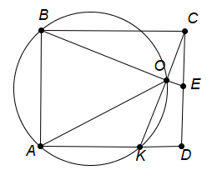а) Докажите, что вокруг четырёхугольника ABOK можно описать окружность.

б) Найдите AO, если сторона квадрата равна 1.

Решение:

а) Треугольники BCE и CDK равны по двум катетам BC=CD, CE=KD, следовательно,

$∠CBE=∠DCK=90°-∠BCK$, то есть прямая BE перпендикулярна прямой CK. Тогда в четырёхугольнике ABOK: ∠BAK = ∠BOK = 90°.

$$∠BAK+∠BOK=180°$$

Поэтому вокруг него можно описать окружность.

б) Рассмотрим треугольник BCE:

BC = 1, CE = 0,5, $∠C=90°$.

По теореме Пифагора

$${BE}^{2}={BC}^{2}+{CE}^{2}=1^{2}+{0,5}^{2}=\frac{5}{4}$$

BE= $\sqrt{\frac{5}{4}}=\frac{\sqrt{5}}{2}$

Треугольники BCE и CDK равны по двум катетам BC=CD, CE=KD, следовательно, BE = CK = $\frac{\sqrt{5}}{2}$.

Треугольник BCE подобен треугольнику COE по двум углам $∠BCE=∠COE=90°$, а $∠CEO-общий$.

Из подобия треугольников следует:

$\frac{BE}{CE}=\frac{BC}{CO}$, CO = $\frac{CE∙BC}{BE}=\frac{\frac{1}{2}∙1}{\frac{\sqrt{5}}{2}}=\frac{1}{2}∙\frac{2}{\sqrt{5}}=\frac{1}{\sqrt{5}}$.

$$OK=CK-CO=\frac{\sqrt{5}}{2}-\frac{1}{\sqrt{5}}=\frac{5-2}{2\sqrt{5}}=\frac{3}{2\sqrt{5}}=\frac{3\sqrt{5}}{10}$$

Рассмотрим треугольник CKD: CK= $\frac{\sqrt{5}}{2}$, $KD=\frac{1}{2}$

$$\cos{∠CKD=\frac{KD}{CK}}=\frac{\frac{1}{2}}{\frac{\sqrt{5}}{2}}=\frac{1}{\sqrt{5}}$$

Косинус угла CKA равен косинусу угла CKD, но с противоположным знаком, так как углы CKA и CKD – смежные.

$$\cos{∠CKA}=-\frac{1}{\sqrt{5}}$$

Рассмотрим треугольник AOK: $AK=\frac{1}{2}, OK=\frac{3\sqrt{5}}{10}, \cos{∠CKA}=-\frac{1}{\sqrt{5}}$

По теореме косинусов

$${AO}^{2}={AK}^{2}+{OK}^{2}-2AK∙KO∙\cos{∠CKA}$$

$${AO}^{2}={(\frac{1}{2})}^{2}+{(\frac{3\sqrt{5}}{10})}^{2}-2∙\frac{1}{2}∙\frac{3\sqrt{5}}{10}∙(-\frac{1}{\sqrt{5}})$$

$${AO}^{2}=\frac{1}{4}+\frac{9}{20}+\frac{3}{10}=\frac{25}{100}+\frac{45}{100}+\frac{30}{100}=\frac{100}{100}=1$$

$$AO=1$$

AO=1.

**Ответ:** AO=1. [7]

**№5.** Точка Е лежит на продолжении стороны АС равностороннего треугольника АВС за точку С. Точка К – середина отрезка СЕ. Прямая, проходящая через точку А перпендикулярно АВ, и прямая, проходящая через точку Е перпендикулярно ВС, пересекаются в точке D. Найдите углы треугольника ВКD.

Решение:

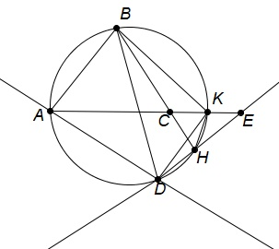Треугольник АВС – равносторонний,А = 60°. ВААD(по условию), ВАD = 90°, DАС = 30°. ВАD – прямоугольный с гипотенузой ВВD – диаметр описанной окружности около ВАD.

ЕНВС(по условию) СНЕ – прямоугольный, Н = 90°, СЕ – гипотенуза, КС = КЕ (по условию), К – центр описанной окружности около  СНЕКС = КН  СКН – равнобедренный и КСН = КНС = ВСА = 60°СКН = 60° СКН – равносторонний СК = СН. АС = ВС по условию.

Отрезки ВН и СК пересекаются в точке С и будет выполняться АС · СК = ВС · СН. Следовательно, около четырехугольника АВКН можно описать окружность. ВАD = ВНD = 90° (по условию ЕНВС, ВААD), следовательно около четырехугольника АВНD можно описать окружность. То есть точки А, В, К, Н, D принадлежат одной окружности с диаметром ВD ВКD = 90°. ВАК = ВDК = 60° (вписанные углы, опирающиеся на дугу ВК)  DВК = 30°.

Ответ: К = 90°, D = 60°, В = 30°.[3]

**№6.** Дан треугольник АВС. Из вершины А проведена медиана АМ, а из вершины В – медиана ВР. Известно, что угол АРВ равен углу ВМА. Косинус угла АСВ равен 0,8 и ВР = 1. Найдите площадь треугольника АВС.

Решение:

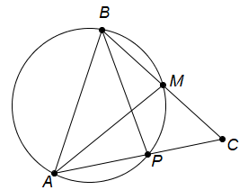∠АРВ = ∠ВМА (по условию) отрезок АВ виден из точек M и Р под одним углом  точки А, В, М, N лежат на одной окружности. СВ и СА – секущие, следовательно,

СМ · СВ = СР · СА. Пусть СР = х, АС = 2х, СМ = у, СВ = 2у 2х² = 2у² х = у.

По теореме косинусов в треугольнике РВС

РВ² = ВС² + РС² - 2ВС· РС·соsВСР,

х² + (2х)² - 2х·2х·0,8 = 1

х = .

sinα =

sinАСВ = 0,6.

S∆АВС = 2· · ··0,6 = .

Ответ: .[3]

**№7.** Вершина угла величиной 70° служит началом луча, образующего с его сторонами углы 30° и 40°. Из некоторой точки М на этот луч и на стороны угла опущены перпендикуляры, основания которых – А, В и С. Найдите углы треугольника АВС.

Решение:

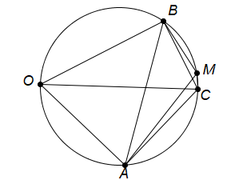МВОВ, МАОА, МСОС (по условию).

Следовательно, точки А, О, В, С принадлежат одной окружности (ОВС + ОАС = 180°).

ОМС = ОВС = ОАС = 90° точка М лежит на этой же окружности. ВОС = 30°, АОС = 40°, следовательно ВСА = 110°, СВА = АОС= 40°( вписанные углы, опирающиеся на одну дугу), ВАС = ВОС = 30°( вписанные углы, опирающиеся на одну дугу).

Ответ: С = 110°, А = 30°, В = 40°.[3]

**№8.** В четырехугольнике АВСD углы В и D прямые. Диагональ АС образует со стороной АВ острый угол 40°, а со стороной АD – угол 30°. Найдите острый угол между диагоналями АC и ВD.

Решение:

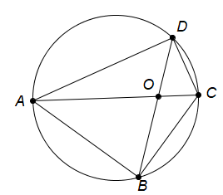По условию в четырехугольнике АВСD углы В и D прямые. В + D = 180°. Следовательно, около четырехугольника АВСD можно описать окружность. Так как В = 90° и D = 90°, то АС – диаметр описанной около четырехугольника окружности.

∆АDС – прямоугольный, DАС = 30°( по условию)  DСА = 60°.

ВDС = ВАС = 40°(вписанные углы, опирающиеся на одну дугу).

Тогда в ∆DОС DОС = 180° - 60° – 40° = 80°. Угол между диагоналями ВD и АС равен DОС = 80°.

Ответ: 80°.[3]

**№9.** Дана трапеция ABCD с основаниями AD и BC. Диагональ BD разбивает её на два равнобедренных треугольника с основаниями AD и CD.

а) Докажите, что луч AC — биссектриса угла BAD .

б) Найдите CD, если известны диагонали трапеции: AC = 15 и BD = 8,5.

Решение:

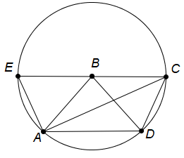а) Из равнобедренности треугольников

$BAC=ACB=CAD$, следовательно, AC — биссектриса угла BAD.

б) Поскольку BA = BD = BC = 8,5, точки A, D и C лежат на окружности радиуса 8,5 с центром в точке B. Продолжим основание BC за точку B до пересечения с этой окружностью в точке E. Тогда EC — диаметр окружности, а ADCE — равнобедренная трапеция. Поэтому AE = CD, а так как точка A лежит на окружности с диаметром CE, получаем, что $<CAE=90°$ Из прямоугольного треугольника CAE находим, что $AE=\sqrt{{CE}^{2}-{AC}^{2}}=\sqrt{{17}^{2}-{15}^{2}}.$ Следовательно, CD = AE = 8.

Ответ: 8.[7]

**№10.** В остроугольном треугольнике KMN проведены высоты KB и NA.

а) Докажите, что угол ABK равен углу ANK.

б) Найдите радиус окружности, описанной около треугольника ABM, если известно, что $KN=10\sqrt{2 }$ и ∠KMN = 45°.

Решение:

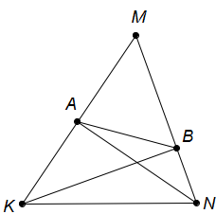а) Углы NAK и NBK, опирающиеся на отрезок KN, равны, значит, точки A, B, N и K лежат на одной окружности, а, следовательно, равны и вписанные углы ABK и ANK этой окружности, опирающиеся на дугу AK, что и требовалось доказать.

б) Прямоугольные треугольники KMB и NMA имеют общий угол KMN, следовательно, они подобны, откуда $\frac{AM}{BM}=\frac{MN}{MK}$ или $\frac{AM}{MN}=\frac{BM}{MK}$, но тогда и треугольники KMN и BMA также подобны, причем коэффициент подобия равен $\frac{AM}{MN}=\frac{BM}{MK}=\cos{KMN}$, откуда $AB=KN\cos{KMN=10\sqrt{2}}\cos{45°=10}$

Тогда радиус R окружности, описанной около треугольника ABM равен $R=\frac{AB}{2\sin{AMB}}=\frac{10}{2\sin{45°}}=5\sqrt{2}$.

Ответ: $5\sqrt{2}$. [7]

**№11.** В прямоугольном треугольнике ABC точки M и N — середины гипотенузы AB и катета BC соответственно. Биссектриса угла BAC пересекает прямую MN в точке L.

а) Докажите, что треугольники AML и BLC подобны.

б) Найдите отношение площадей этих треугольников, если $\cos{BAC=\frac{7}{25}}$

Решение

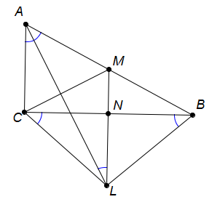

а) Прямая ML параллельна прямой AC, так как содержит среднюю линию треугольника ABC (см. рисунок). Следовательно,

$$ALM=LAC=LAM$$

Таким образом,

$$LM=AM=BM=CM$$

то есть точки A, B, C и L лежат на окружности с центром в точке M. Получаем:

$$LBC=LAC=LAB=LCB$$

а значит, треугольники AML и BLC подобны по двум углам.

б) Углы ALB и ACB опираются на одну дугу, значит, $ALB=90°$  Коэффициент подобия треугольников BLC и AML равен

$$\frac{LB}{AM}=\frac{2LB}{AB}=2\sin{LAB}$$

По условию

$$\cos{BAC=\frac{7}{25}}$$

откуда

$$1-{2sin}^{2}BAC=\frac{7}{25}, \sin^{2}BAL=\frac{9}{25}, \sin{BAL=\frac{3}{5}}$$

Значит, $\frac{AM}{LB}=\frac{5}{6}$  и площади треугольников AML и BLC относятся как $\frac{25}{36}$ .

Ответ: $\frac{25}{36}$. [7]

**№12.** В остроугольном треугольнике ABC провели высоту BH, из точки H на стороны AB и BC опустили перпендикуляры HK и HM соответственно.

а) Докажите, что треугольник MBK подобен треугольнику ABC

б) Найдите отношение площади треугольника MBK к площади четырёхугольника AKMC, если BH = 2, а радиус окружности, описанной около треугольника ABC равен 4.

Решение:

а) Пусть угол BAC = α. Углы BAC и KHB равны как углы с взаимно перпендикулярными сторонами.

Рассмотрим четырёхугольник BKHM: ∠BKH + ∠BMH = 90° + 90° = 180°, следовательно, четырёхугольник BKHM вписан в окружность.

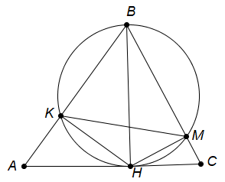Значит, углы KHB и KMB — вписанные, опирающиеся на одну и ту же дугу, следовательно, они равны.

Таким образом, ∠BAC = ∠KHB = ∠KMB.

Треугольники ABC и MBK имеют общий угол B, а ∠BAC = ∠KMB, значит, эти треугольники подобны по двум углам.

б) Из прямоугольного треугольника BKH находим, что $BH=\frac{BK}{\sin{KBH}}$.

Для треугольника ABC справедливо равенство $2R=\frac{BC}{\sin{BAC}}$.

Учитывая, что ∠KHB = ∠BAC, получаем: $\frac{BC}{BK}=\frac{2R}{BH}$.

Стороны BC и BK — сходственные в подобных треугольниках ABC и MBK, следовательно, их коэффициент подобия

$k=\frac{BC}{BK}=\frac{2R}{BH}=4$.

Найдём отношение площади треугольника MBK к площади четырёхугольника AKMC:

$$\frac{S_{MBK}}{S_{AMKC}}=\frac{S_{MBK}}{S_{ABC}-S_{MBK}}=\frac{S_{MBK}}{k^{2}S_{MBK}-S_{MBK}}=\frac{1}{k^{2}-1}=\frac{1}{16-1}=\frac{1}{15}$$

**Ответ: $\frac{1}{15}$**. [7]

**№13.**

Известно, что около четырёхугольника ABCD можно описать окружность и что продолжения сторон AD и BC четырёхугольника пересекаются в точке K. Докажите, что треугольники KAB и KCD подобны.

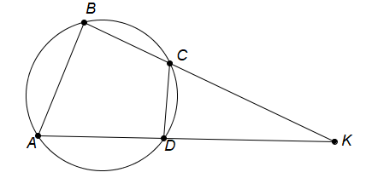

Решение:

Поскольку четырёхугольник ABCD вписанный, сумма углов ABC и ADC равна 180°.

Следовательно,

∠KDC =180° − ∠ADC = ∠ABC.

Получаем, что в треугольниках KAB и KCD углы ABK и CDK равны, угол K общий, следовательно, эти треугольники подобны. [8]

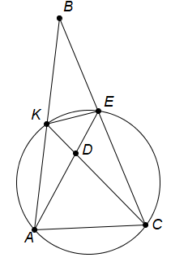**№14.** Окружность проходит через вершины А и С треугольника АВС и пересекает его стороны АВ и ВС в точках К и Е соответственно. Отрезки АЕ и СК перпендикулярны. Найдите ∠КСВ, если ∠АВС = 20°.

Решение:

Углы АКС и АЕС равны, т. к. опираются на одну дугу окружности; следовательно, ∠ВКС = ∠ВЕА, как смежные с ними. Из четырёхугольника ВКDЕ: Из ВКС: ∠КСВ = 180° − 125° − 20° = 35°.

Ответ: 35°.[8]

**№15.** Медиана BM треугольника ABC является диаметром окружности, пересекающей сторону BC в её середине. Длина стороны AC равна 4. Найдите радиус описанной окружности треугольника ABC.

Решение:

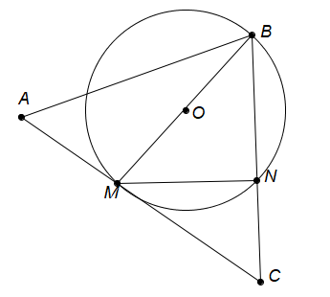Медиана BM делит AC пополам. Центр окружности лежит на середине медианы BM, тогда ON — средняя линия в треугольнике BMC, где O — центр окружности, а N — точка пересечения этой окружности стороны BC. Средняя линия в треугольнике равна половине основания, поэтому ON = 1. Средняя линия ON является радиусом окружности. Так как медиана BM является диаметром, то BM = 2ON = 2. Проведем MN в треугольнике BMC. Так как угол BNM опирается на диаметр BM, то $<BMN=90°$ таким образом, треугольник BNM — прямоугольный. Так как MN — средняя линия, то она параллельна AB, тогда треугольник ABC — прямоугольный.

Центр описанной вокруг прямоугольного треугольника окружности лежит на середине гипотенузы, таким образом, радиус описанной вокруг треугольника ABC окружности равен 2. [8]

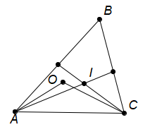**№16.** В остроугольном треугольнике ABC точки A, C, центр описанной окружности O и центр вписанной окружности I лежат на одной окружности. Докажите, что угол ABC равен 60°

Решение:

Точка I - центр вписанной окружности, то есть точка пересечения биссектрис треугольника АВС. Углы IAC и ICA равны половинам углов А и С треугольника АВС.

Тогда

$$∠AIC=180°-\left(\frac{1}{2}A+\frac{1}{2}C\right)=$$

$180°-\frac{1}{2}\left(180°-B\right)=90°+\frac{ABC}{2}$.

Точка О – центр вписанной окружности треугольника АВС.

Значит, угол АВС – вписанный в эту окружность, $B=\frac{1}{2}AOC$ (центральный

и вписанный углы, опирающиеся на одну дугу).

Поскольку точки А, О, I, С лежат на одной окружности, углы АОС и АIС равны.

Тогда $∠ABC=90°+\frac{∠ABC}{2}$ и $∠B=60°$.[8]

**№17.** В параллелограмм вписана окружность. Найдите периметр параллелограмма, если одна из его сторон равна 8.

Решение:

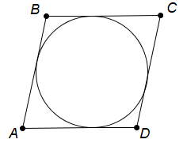Поскольку в данный параллелограмм можно вписать окружность, суммы его противоположных сторон равны.

Так как противоположные стороны также равны, получаем, что все стороны данного параллелограмма равны, а значит, этот четырехугольник является ромбом. Следовательно, его периметр равен 8 · 4 = 32.

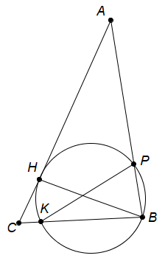

Ответ: 32. [8]

**№18.** Точка H является основанием высоты BH, проведённой из вершины прямого угла B прямоугольного треугольника ABC. Окружность с диаметром BH пересекает стороны AB и CB в точках P и K соответственно. Найдите PK, если BH = 16.

Решение:

Угол PBK — вписанный, он равен 90° и опирается на дугу KHP следовательно, дуга KHP равна 180°, значит, хорда PK — диаметр окружности и PK=16.

Ответ: 16. [8]